**___ ΔΗΜΟΤΙΚΟ ΣΧΟΛΕΙΟ________________________**

**ΤΑΞΗ : ΣΤ΄**

**ΣΧΟΛΙΚΟ ΕΤΟΣ:**

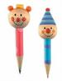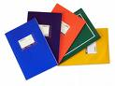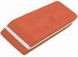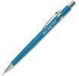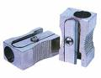

**ΣΧΟΛΙΚΑ ΥΛΙΚΑ**

* *Τετράδιο 50 φύλλων* (Εργασιών Γλώσσας)*.*
* *Τετράδιο 50 φύλλων (Ορθής Γραφής).*
* *Τετράδιο 50 φύλλων* (Μαθηματικών)*.*
* *Τετράδιο με θέματα* (Πρόχειρο)*.*
* *Τετράδιο 50 φύλλων με περιθώριο* (Παραγωγής γραπτού λόγου)*.*
* *Τετράδιο ευρετηρίου.*
* *Φάκελο με λάστιχο*
* *Ντοσιέ με διαφάνειες* (Portfolio)*.*
* *Χάρακας, γνώμονας, μοιρογνωμόνιο και διαβήτης.*
* *Μπλοκ ζωγραφικής.*
* *Ψαλίδι.*
* *Κόλλα stick* (μεσαία)*.*
* *Μολύβια* (όχι μηχανικά)*, γόμα, ξύστρα, στυλό μπλε.*
* *Μαρκαδόροι ή ξυλομπογιές.*
* *Αριθμομηχανή* (υπολογιστή τσέπης - κομπιουτεράκι)*.*
* *Παγκόσμιος γεωγραφικός άτλαντας*( Ηπείρων)*.*
* *Λεξικό ορθογραφικό, ερμηνευτικό, ετυμολογικό …*
* *Γαλλικό μέτρο.*
* *Μεγεθυντικός φακός.*
* *2 φωτογραφίες ταυτότητας .*

*Προαιρετικά*

* Μικρό μπλοκ (σημειώσεων) .
* *Μαρκαδοράκι υπογράμμισης.*

*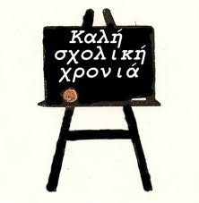 Τα τετράδια, αν είναι εφικτό, ας έχουν σκληρό (*πλαστικοποιημένο) *εξώφυλλο, τα βιβλία να ντυθούν με διαφανές αυτοκόλλητο και να κολληθούν ετικέτες με το ονοματεπώνυμο των μαθητών-τριών .*

**Σημείωση**: Οι μαθητές που έχουν τα περσινά σχολικά υλικά (τετράδιο ορθογραφίας, τετράδιο παραγωγής γραπτού λόγου, φάκελο, ντοσιέ,…) δε χρειάζεται να αγοράσουν άλλα. 